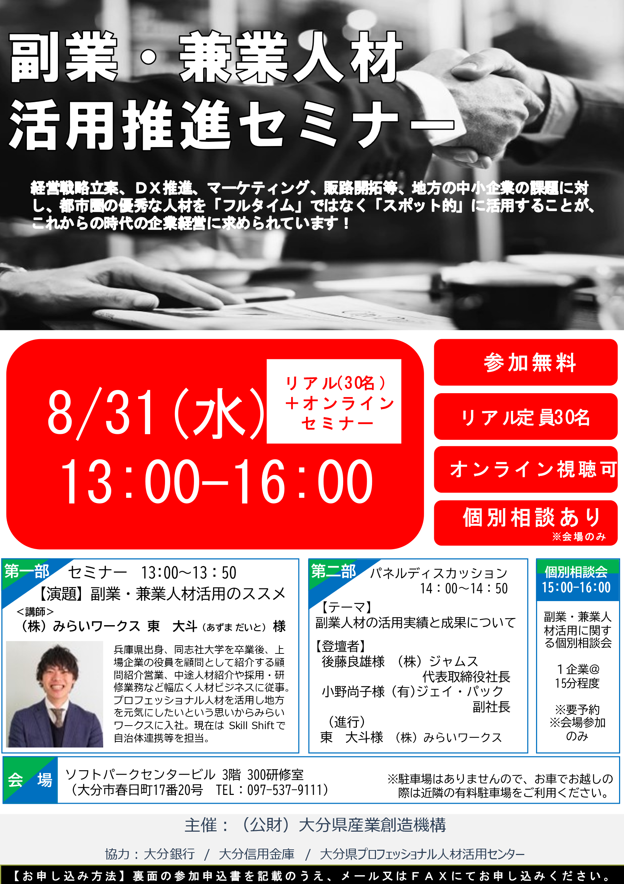

【お申込み方法】
下記参加申込書をご記入の上、８／２５(木)までに、メール又はＦＡＸにてお申込み下さい。
・メール：h-katahira@columbus.or.jp
・ＦＡＸ：０９７－５３４－４３２０

ご不明な点等ございましたら、お気軽にお問い合わせください。
・ＴＥＬ：０９７－５３７－９１１１

『副業・兼業人材活用推進セミナー（8/31開催）』参加申込書
会 社 名
住 所 | 〒
会 場  参 加 者  ※会場の関係で１社2名までのお申込みとさせていただきます。 | ①（氏 名）
 | ②（氏 名）
 | - （部署名） （役 職）
 | - （部署名） （役 職）
 | - （ＴＥＬ）
 | - （E-mail）
個別相談 | 希望する ・ 希望しない
オンライン視聴 | 希望する ・ 希望しない
（E-mail）
※「希望する」方のみ記載ください。後日YouTubeアドレスをご案内します。
※8/25〆切
※本セミナー申込に際しご提供いただいた個人情報は、本セミナーへの申込の確認及び機構が主催するセミナ
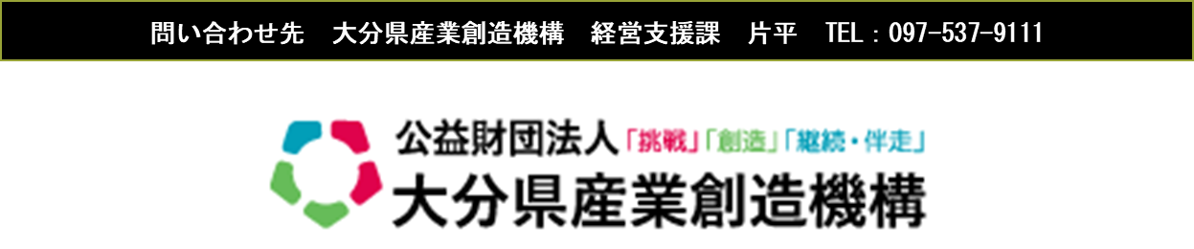
ー等への案内以外には使用いたしません。

